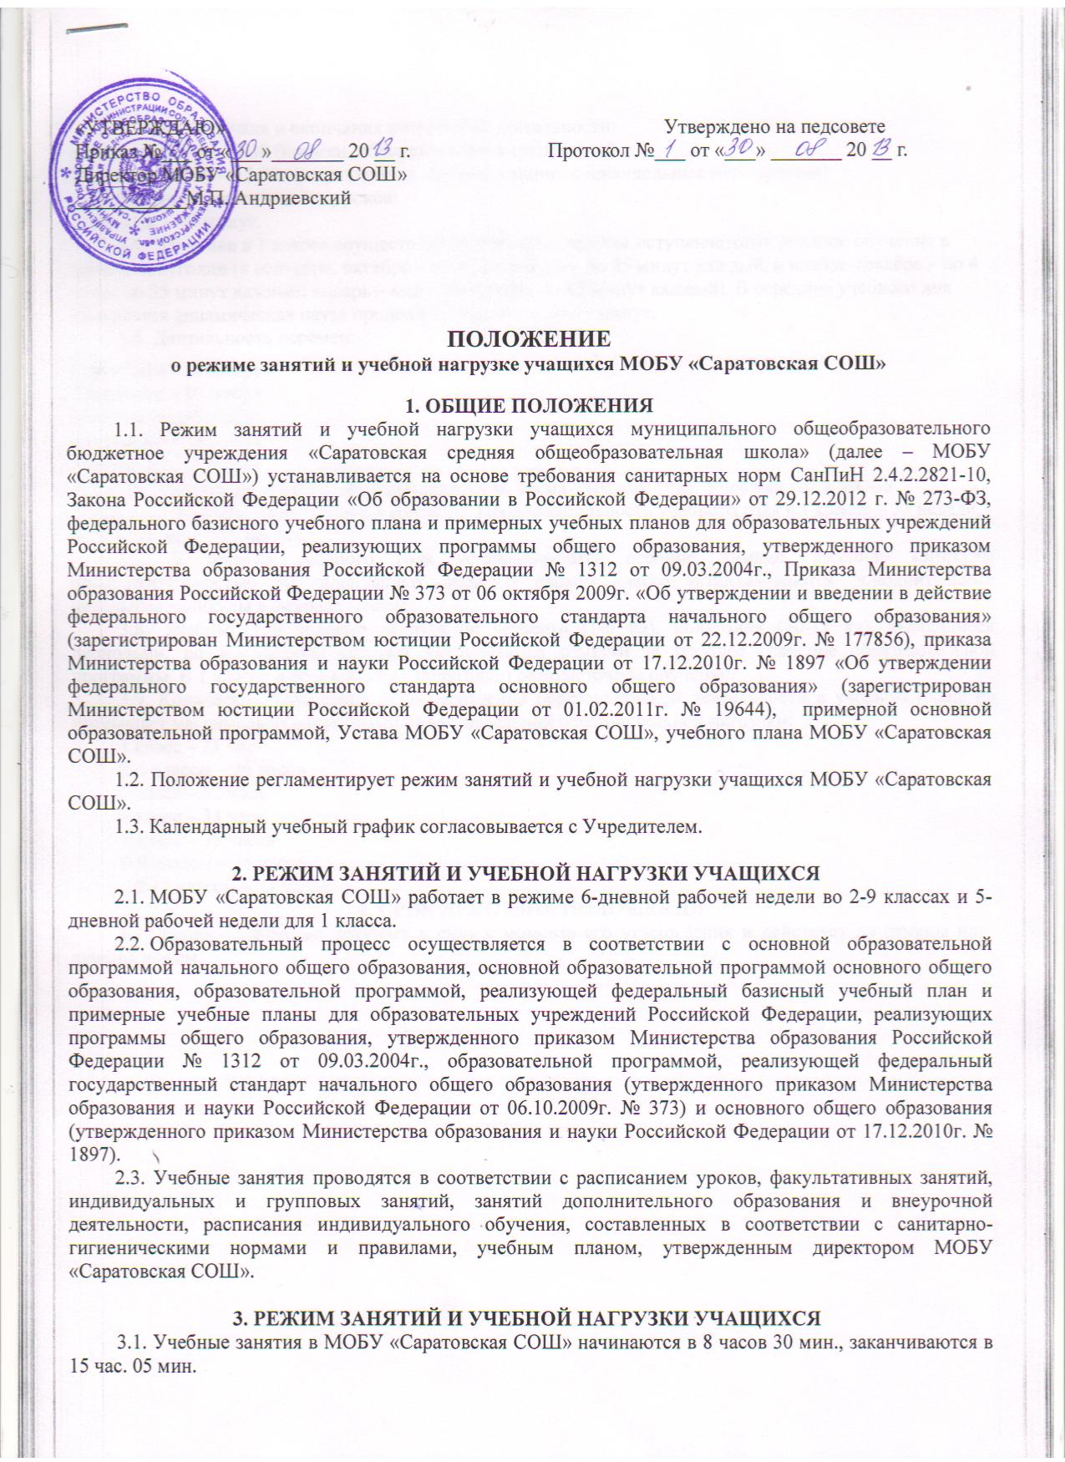

3.2. Время начала и окончания внеурочной деятельности:
1-4 класс: 12.30 – 14.30 (кружки, общешкольные мероприятия)
5-11 класс: 15.00 – 17.00 (факультативы, кружки, секции, общешкольные мероприятия)
3.3. Продолжительность уроков:
2-11 класс – 45 минут.
3.4. Обучение в 1 классе осуществляется с использованием «ступенчатого» режима: обучение в первом полугодии (в сентябре, октябре – по 3 урока в день по 35 минут каждый, в ноябре-декабре – по 4 урока по 35 минут каждый; январь – май – по 4 урока по 45 минут каждый). В середине учебного дня проводится динамическая пауза продолжительностью 20-40 минут.

3.5. Длительность перемен:
1 перемена - 10 минут
2 перемена - 10 минут
3 перемена - 30 минут
4 перемена - 10 минут
5 перемена - 10 минут
3.6. Образовательный процесс проводится во время учебного года. Учебный год в МОБУ «Саратовская СОШ» начинается с 1 сентября. Продолжительность учебного года в 1 классе – 33 недели, во 2-11 классах –35 недель.
3.7. В течение учебного года устанавливаются осенние, зимние, весенние каникулы продолжительностью 30 календарных дней. В первом классе устанавливаются дополнительные недельные каникулы в феврале месяце.
3.8. Учебный год условно делится на четверти (1-9 кл), полугодия (10-11 кл), являющиеся периодами, по завершению которых выставляются отметки за текущее освоение образовательной программы. В 1 классе и во 2 классе (1 полугодие) безотметочное обучение.
3.9. Количество проведения непосредственно образовательной деятельности в учебном плане не превышает максимально допустимый объем недельной образовательной нагрузки:
1 класс – 21 час
2-4 классы – 26 часов
5 класс – 32 часа
6 класс – 33 часа
7 класс – 35 часов
8-9 классы – 36 часов.
.10-11 классы – 37 часов
4. СРОК ДЕЙСТВИЯ ПОЛОЖЕНИЯ
4.1. Данное Положение вступает в силу с момента его утверждения и действует до отмены или замены новым.

